Notfallbox: Verwaltung
Navigation
⇐ | Inhaltsverzeichnis | ⇒

Datei-Dienste: ZIM
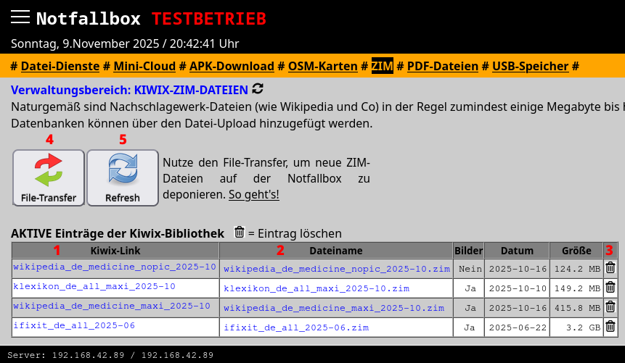
Die ZIM-Datenbanken sind nicht nur online in der Notfallbox (im Browser) anzeigbar, sondern stehen dem Benutzer auch zum direkten Download zur Verfügung stehen. So kann ein Benutzer ein lokales Kiwix-System betreiben. Ein Set aus ZIM-Dateien stellen wir über das Setup (ZIM) zur Verfügung.
- Ein Klick/Tipp auf diesen Link öffnet die Datei im Kiwix-System der Notfallbox in einem neuen Tab.
- Ein Klick/Tipp auf den Dateinamen lädt die ZIM-Datei herunter.
- Mit dem Mülleimer können die ZIM-Dateien aus dem Kiwix-System und von der Notfallbox gelöscht werden.
- Mit dem File-Transfer können neue ZIM-Dateien auf der Notfallbox platziert werden.
- Diese erscheinen dann in diesem Fenster nach einem Klick auf „Refresh“:
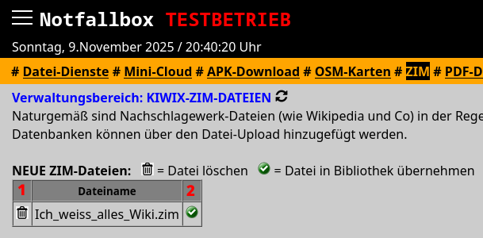
- Ein Klick auf den Mülleimer löscht die Datei bevor diese in den Kiwix-Server eingebracht wird.
- Mit dem Weiss/Grünen-Häckchen wird die ZIM-Datei in den Kiwix-Server der Notfallbox eingebunden und ebenso als Download-Link zur Verfügung gestellt.
Navigation
⇐ | Inhaltsverzeichnis | ⇒

